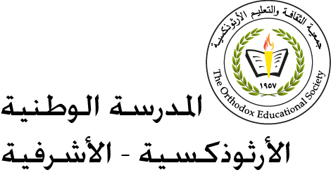
مهمّة ( 11 ) في مادّة اللّغة العربيّة
الصّفّ الأوّل الأساسيّ

اسم الطّالب : ـــــــــــــــــــــــــــــــــــــــــــــــــــــــــــــــــــــــــــــــــــ التّاريخ :
الهدف:- تمييز حرف النون. – كتابة كلمات تحوي حرف النون.

أضعُ حولَ حرف النّون ( نـ ، ن ) في الكلمات الآتية :-
لَيْـمـونٌ ، نــاي ، نَــحْلَةٌ ، لَبَـنُ ، مَنــزِلُ ، نَـظافَــتــي ، بِـنـايــةٌ
مَنــالُ ، نَـشْتَــري ، نـسْرينُ ، مَـنــارُ ، نَـمِرٌ ، مُـنـيرُ .
أَمْلأُ الْفَراغَ بأحد الحروف الآتية ( تـ ، ت ، نــ ، ن ، ة ، ـــة )، ثُمَّ أَقرأُ :
- ...رْسُمُ مَيْسـو... .
- لَعِبَ سَـ...دُ في الْمَلْعَبِ .
- أَكَلَـ... سَميرَ... بُرْتُقالَـ... .
أَكتبُ ثلاث كلمات تحوي حرف النّون:-
1-...............
2-...............
3-...............

أحلّلُ الكلمات الآتية إلى مقاطع :
تَـنْـشُـرُ ــــــ ـــــــ ـــــــ
مِـنْـشـارٌ ــــــ ــــــ ـــــــ
تـامـِرٌ ــــــ ــــــ ــــــ
يَـبْـنـي ــــــ ــــــ

أركّبُ من المقاطع كلمات، ثمّ أقرأ :
بُ
نا
لَ
أكتبُ بخطّ جميل :
اشْـتَـرى نَـسـيمُ فُـرْشــاةَ .
ـــــــــــــــــــــــــــــــــــــــــــــــــــــــــــــــــــــــــــ .
رَسَـمَـتْ نِــسْـريـنُ تـنّـيـنًا .
ــــــــــــــــــــــــــــــــــــــــــــــــــــــــــــــــــــــــــ .

توقيع المنسّقة: معلّمة المبحث \ أزنيف كوكوزيان

